第三章：消费者选择理论（结构化整理）

一、预算约束（Budget Constraint）

1. 定义
预算约束表示：
消费者在收入和价格给定下能买得起的所有消费组合
All consumption combinations that consumers can afford given their income and prices

2. 基本公式
设：
- 收入：I
- 商品1价格：P_x
- 商品2价格：P_y
- 数量：x, y

预算约束方程：
$$P_{x}x+P_{y}y=I$$

3. 斜率（重点）去掉绝对值是相对价格
$$\text{Slope}=-\frac{P_{x}}{P_{y}}$$

经济含义：
- 商品x的机会成本• Opportunity cost of Commodity x
- X对y的相对价格用x交换y的比率
- 用y衡量x的代价
👉 PPT例子：
- 1条鱼 = 放弃4个芒果 → slope = -4

4. 图像变化规律

（1）收入变化
- 收入↑ → 预算线平行右移The budget line shifts parallelly to the right
- 收入↓ → 平行左移

（2）价格变化
- 某商品价格↑ → 预算线向内旋转The budget line rotates inward
- 某商品价格↓ → 向外旋转

三、效用理论（Utility）

1. 效用定义（必须记）
Utility is the satisfaction of wants and needs obtained from the consumption of goods and services.
效用 = 消费带来的满足程度（主观）
特点：
- 主观性
- 不可直接观测

2. 两种效用理论
类型 | 含义
基数效用cardinal | 可以量化（util）can be quantified
序数效用ordinal | 只能排序 Only sorting is allowed

3.效用

总效用TU（Total Utility）
Total utility is the total level of satisfaction of want and need obtained from the consumption of goods and services.
单独消费 X： $TU=f(Q_{x})$
多商品组合：$TU=f(Q_{x},Q_{y},⋯)$

平均效用AU（Average Utility）
AU也是Q_x的函数，$AU(x)=TU(x)/Q_{x}$

边际效用（MU）定义：
Marginal utility is the additional utility derived from consuming an additional unit of a good
消费一个单位增量商品产生的效用增量
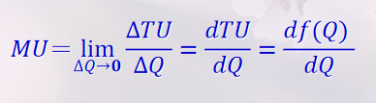


4. 边际效用递减规律（核心）
消费越多，每增加一单位带来的满足越少
s more and more of a good is consumed, eventually each additional unit of the good provides less and less additional utility.
👉 数学表达：
- $MU>0$：总效用增加
- $MU<0$：总效用减少
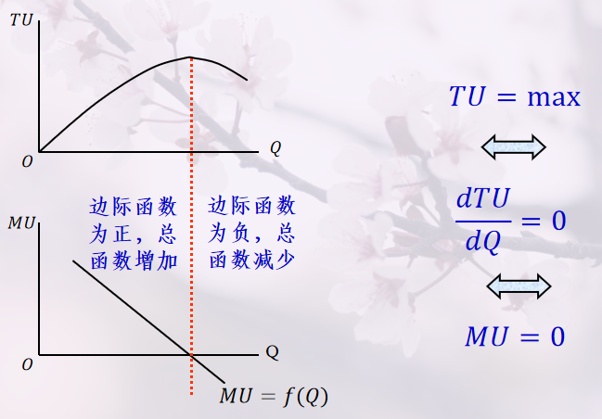

5. 两个经典定律（戈森）

（1）第一定律
边际效用递减

（2）第二定律（关键）
$$\frac{MU_{x}}{P_{x}}=\frac{MU_{y}}{P_{y}}$$
👉 含义：
每一单位货币带来的效用相等 → 最优

6. 水与钻石悖论解释
- 水：总效用大，但边际效用低 → 便宜
- 钻石：边际效用高 → 昂贵
👉 核心：
商品效用是价值的源泉，而边际效用是价值大小的衡量尺度
价格由边际效用决定，而不是总效用

四、无差异曲线（Indifference Curve）

1. 定义
给消费者带来相同效用的所有消费组合
All consumption combinations that bring the same utility to consumers
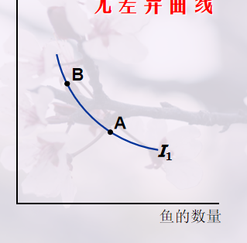

2. 基本特征（必须掌握）

（1）向右下倾斜 Slanting to the lower right
- 多一个x → 必须减少y

（2）不能相交No intersection allowed
- 否则偏好矛盾

（3）消费者对较高无差异曲线的偏好大于较低无差异曲线

Consumers prefer higher indifference curves to lower ones
（4）凸向原点、Convex to the origin

3. 边际替代率（MRS）

定义：
$$MRS=-\frac{dy}{dx}$$
👉 含义：
愿意用多少y换1单位x
消费者愿意以一种物品交换另一种物品的比率
沿着无差异曲线向右下方移动，MRS不断减少

关键关系：
$$MRS=\frac{MU_{x}}{MU_{y}} \frac{MU_{x}}{P_{x}}=\frac{MU_{y}}{P_{y}}$$

4. 重要性质

（1）递减性
沿曲线移动，MRS递减
原因：
- 边际效用递减

5. 特殊偏好类型

（1）完全替代品 差异曲线为直线的两种物品，有不变的 MRS
Convex to the origin
曲线：直线 MRS = 常数

（2）完全互补品无差异曲线为直角形的两种物品。
- 曲线：L型 Two goods whose indifference curves are right-angled.
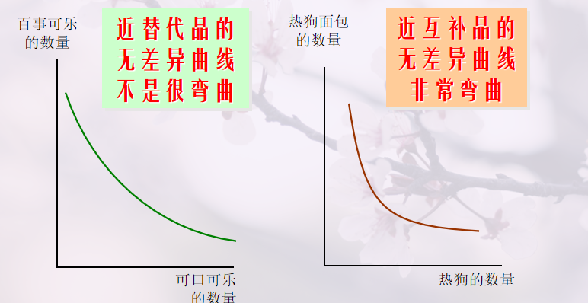

五、消费者最优选择（重点）

1. 最优点定义
在预算约束内，位于最高无差异曲线上的点
最优点：无差异曲线的斜率 = 预算约束线的斜率

2. 核心条件（必须背）
$$MRS=\frac{P_{x}}{P_{y}}$$
$$\frac{MU_{x}}{MU_{y}}=\frac{P_{x}}{P_{y}}$$

3. 经济含义
主观替代率 = 市场替代率
否则：不均衡 → 可以改进

六、收入与需求

1. 正常品 vs 低档品
收入增加会使正常物品(Normal good)的需求量增加，低档物品(Inferior good)的需求量减少

2. 收入变化
- 预算线外移
- 新最优点改变

七、替代效应 vs 收入效应

1. 替代效应
价格变化 → 相对价格变化 → 替代行为

2. 收入效应
价格变化 → 实际购买力变化

3. 重要结论
- 替代品 → 替代效应大
- 互补品 → 替代效应小

总结（考试重点压缩版）
必须熟记：

1. 三大核心模型
- 预算约束
- 无差异曲线
- 最优选择

2. 三个关键公式
$$P_{x}x+P_{y}y=I$$

3. 三个核心逻辑
- 消费者目标：效用最大化
- 限制条件：预算约束
- 结果：切点均衡

